Základní funkce

* Veřejná část webu:
  + Domovská stránka
    - Widgety
    - Status serveru
    - Nejnovější články
  + Archiv novinek
    - Seznam článků od nejnovějších po nejstarších
    - Paginace článků
  + Stránky (př: Pravidla)
  + Články (př: „Nový hallowenský event!“)
* Administrace:
  + Přehled administrace
  + Účty adminů (odstranění, přidávání adminů, změna hesla)
  + Nastavení webu (název webu, IP, logo, widget (sociální sítě atd.), údržba)
  + Články (přidávání, editace – název, obsah, kategorie, meta tagy, miniatura, pěkné URL, editor)
  + Stránky (skoro to stejné jak u článků)
  + Kategorie (rozdělování článků)
  + Minecraft sekce
    - Záběr všech serveru
      * Chat ve hře
      * IP bany, bany
      * Odehraný čas
    - Classic
      * Ekonomika
    - Games
      * Hide&Seek statistiky
      * Spleef statistiky
      * Správa eventů
* Panel
  + Tickety
  + Změna hesla
  + Informace o hráči v reálném čase
    - Ekonomika
    - Datum registrace
    - Číslo hráče (kolikátý se na server zaregistroval)
    - Jeho skin
* Helpdesk
  + Přihlašování stejné jako na serveru
  + Kontrola, zdali je Helper (původně to bylo na LuckPerms, zatím nevím, jak to udělám zde) anebo výše postavený
  + Správa ticketů (uzavírání, odpovědi, zpětné otevírání)
* Statistiky
  + Všechny statistiky, zadávající se podle nicku
    - Odehraný čas
    - Dvouhodinová cache (kvůli optimalizaci výkonu)
    - Jestli má hráč aktivní ban
    - Ekonomika
    - Herní statistiky (eventy, minihry atd.)
  + Statistiky eventů
* API:
  + API statistik ve formátu JSON
  + 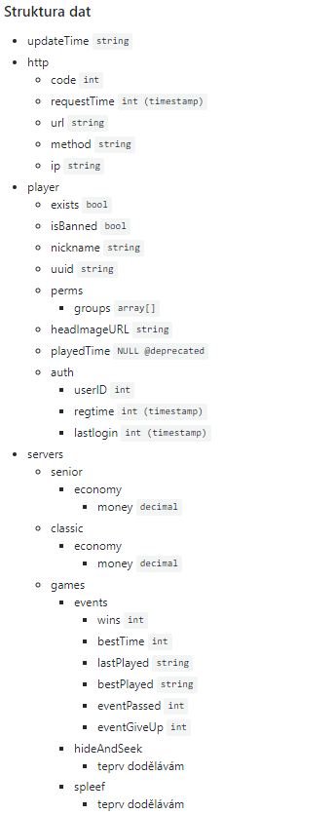

Informace k editorům

U editorů s kterými se můžeme setkat například při tvorbě či editaci článků/stránek, můžeme využít editační prvky ale zároveň můžeme zasahovat do HTML kódu článků, což se v určitých případech hodí, například pro widgety z aplikací třetích stran (facebook… to je jedno) nebo třeba pro nastavení animace elementu (podle AOS, doc: <https://michalsnik.github.io/aos/>), pokud ovšem změny děláme, měli by jsme si být na 100% jistí, co děláme, protože tím můžete pokazit funkci webu. V případě chybějící funkce v editoru, jsem schopen přidat nová, pokud to TinyMCE editor dovolí.